30. März 2017

Das Geld liegt auf dem Dach
Creaton-Kunden profitieren von Kooperation mit clear sky / Refinanzierung von Gewerbedächern durch Photovoltaikanlagen

Wertingen – Die Creaton AG, der führende Anbieter von Wellplatten aus Faserzement, und die clear sky Energietechnik GmbH, Projektentwickler für Photovoltaikanlagen, kooperieren zukünftig im Bereich landwirtschaftlich und gewerblich genutzter Dachflächen. Das neue Angebot richtet sich sowohl an Eigentümer von Dachflächen, die eine Sanierung anstreben, als auch an Bauherren, die einen Neubau planen und ihre Dächer gewinnbringend verpachten möchten.

Kosten-Nutzen-Analyse geht auf
Profitieren können Besitzer von Dachflächen ab 700 Quadratmetern. Holger Schulz, Vertriebsdirektor Landwirtschaft und Gewerbe der Creaton AG, erläutert das Konzept: „Der Kunde erhält nach dem Neubau oder der Sanierung seines Daches mit Wellplatten von Creaton und der Installation einer Photovoltaikanlage von clear sky eine einmalige oder jährliche Mietzahlung. Gerade bei Sanierungen lassen sich die Kosten der Baumaßnahmen damit schon ganz oder zu großen Teilen abdecken.“ Unter www.dachzuschuss.de können sich Interessenten über die Teilnahmekriterien informieren. Ein „Dachrechner“ gibt zudem eine erste Indikation über zukünftige Pachteinnahmen.
Krisensichere Mieteinnahmen ohne Aufwand
„Das Modell funktioniert für beide Seiten gewinnbringend“, sagt Bastian Arend, Geschäftsführer von clear sky. „Die Photovoltaikanlagen werden im Auftrag von unseren Investoren geplant, installiert und gewartet. Somit sichert sich der Verpächter die Einnahmen, ohne selbst Aufwand betreiben zu müssen und leistet nicht zuletzt einen Beitrag zur Energiewende.“ Dabei entscheiden der geografische Standort und die Leistungsfähigkeit der Anlagen über die künftigen Erträge. Kalkuliert wird in der Regel mit einer Betriebsdauer von mindestens 20 Jahren.

Über Creaton
Creaton ist eine der führenden Dachmarken Europas. Nach der Integration der Dachsparte von Eternit zum 01.01.2017 verfügt die zur belgischen Etex-Gruppe gehörende Creaton AG über ein umfassendes Komplettsortiment für das Steildach. Mit 15 Werksstandorten und über 2.000 Mitarbeitern produziert und vertreibt die Unternehmensgruppe in ganz Zentral- und Osteuropa Tondachziegel, Betondachsteine, Wellplatten und kleinformatige Dach- und Fassadenplatten aus Faserzement. Das Unternehmen kann auf eine lange, erfolgreiche Firmengeschichte zurückblicken.
In Wertingen bei Augsburg, dem Gründungsstandort des Traditionsunternehmens, werden bereits seit über 130 Jahren hochwertige Produkte für das Steildach hergestellt.

Über clear sky
Die clear sky energietechnik GmbH mit Sitz in Heidelberg berät, plant, installiert und wartet Photovoltaikanlagen zur Eigenstromversorgung. Der Full-Service-Anbieter schafft professionelle und individuell zugeschnittene Lösungen für seine Kunden.

1.708 Zeichen (inkl. Leerzeichen, ohne Abbinder)

Der Pressetext und hochauflösende Pressefotos stehen auf unserem Presseportal (www.presseportal.brandrevier.com/creaton) zum Download zur Verfügung.

Bildmaterial:

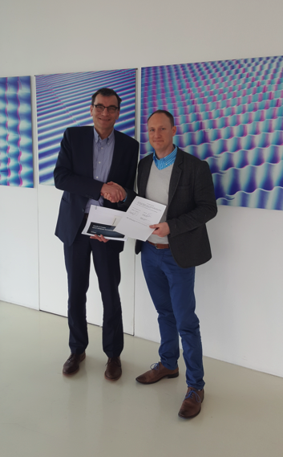
Holger Schulz, Vertriebsdirektor Landwirtschaft & Gewerbe bei der Creaton AG, (links) und Bastian Arend, Geschäftsführer der clear sky energietechnik GmbH, (rechts) bieten Creaton-Kunden zukünftig ein lukratives Refinanzierungsmodell für Gewerbedächer. Foto: Creaton/clear sky
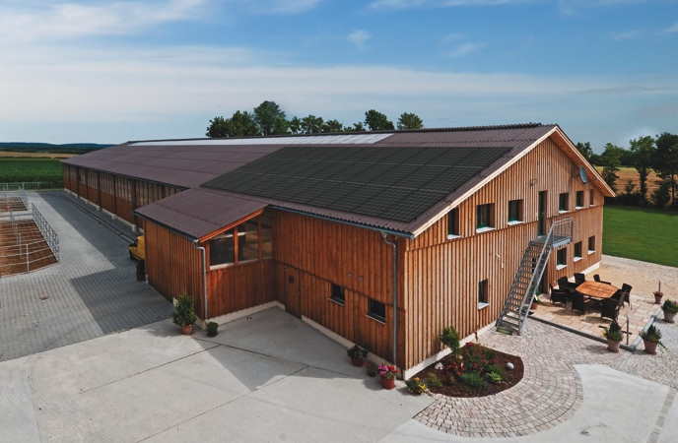
Bei einer Dachverpachtung profitieren Objekteigentümer von krisensicheren Mieteinnahmen ohne Investitionskosten und leisten gleichzeitig einen Beitrag zur Energiewende. Foto: Creaton/clear sky/BayWa

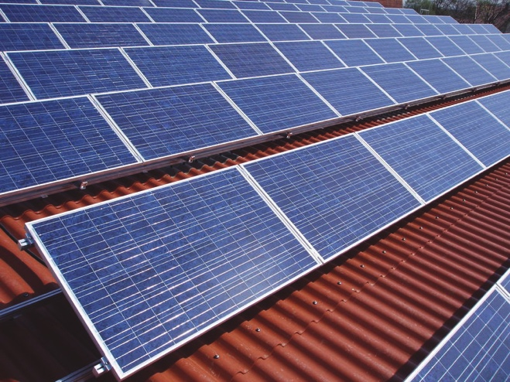
Creaton-Kunden können ihre neu errichteten oder sanierten Gewerbedächer ab sofort gewinnbringend verpachten. Planung, Installation und Wartung der Photovoltaikanlagen übernimmt clear sky. Foto: Creaton/clear sky/BayWa

Kontakt:  CREATON AG  Pressekontakt: Sandra Klaua  Dillinger Str. 60  86637 Wertingen  Tel: 08272 86 561  Mail: sandra.klaua@creaton.de  Web: www.creaton.de | Redaktion:  Brandrevier GmbH  Tobias Nazemi  Gemarkenstr. 138 a  45147 Essen  Tel: 0201 8742 93- 0  Mail: nazemi@brandrevier.com  Web: www.brandrevier.com

